# ATM 模拟器应用程序文档

## 一、功能框架

ATM 模拟器应用程序采用 MVVM (Model-View-ViewModel) 架构模式，使用 C++ 实现核心业务逻辑，使用 QML 实现用户界面。系统分为四个主要部分：视图层、视图模型层、模型层和数据存储层。

### 1. 系统整体架构图

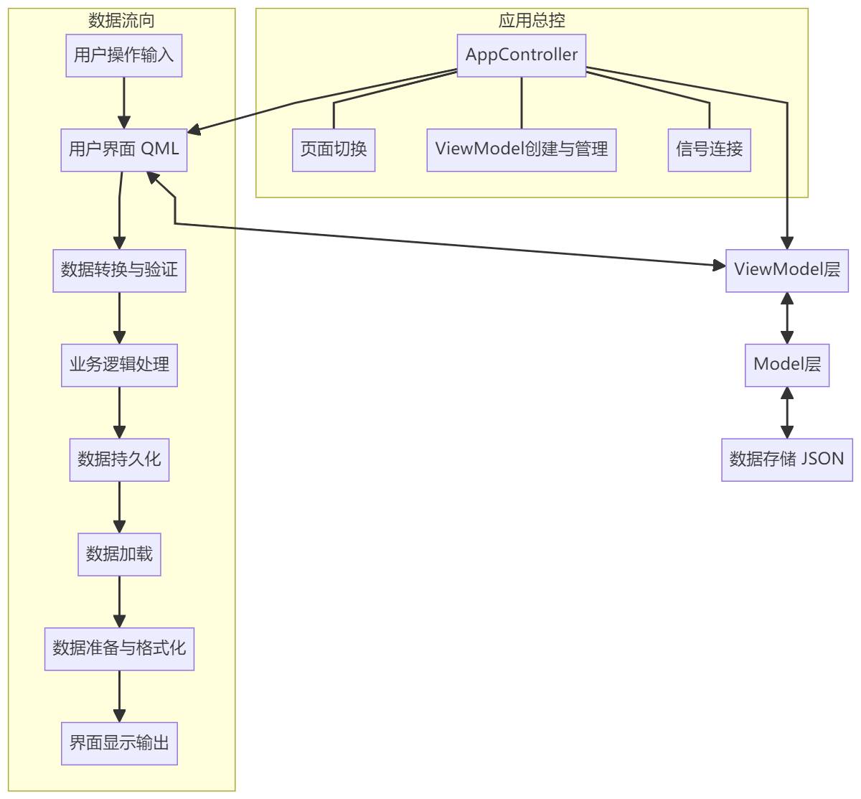

### 2. 视图层结构

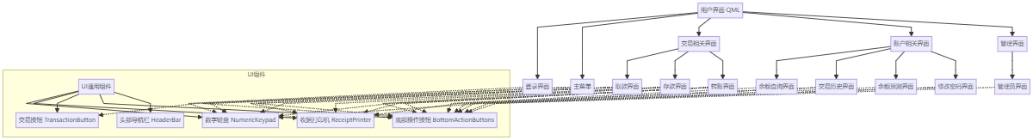

### 3. 模型和视图模型层结构

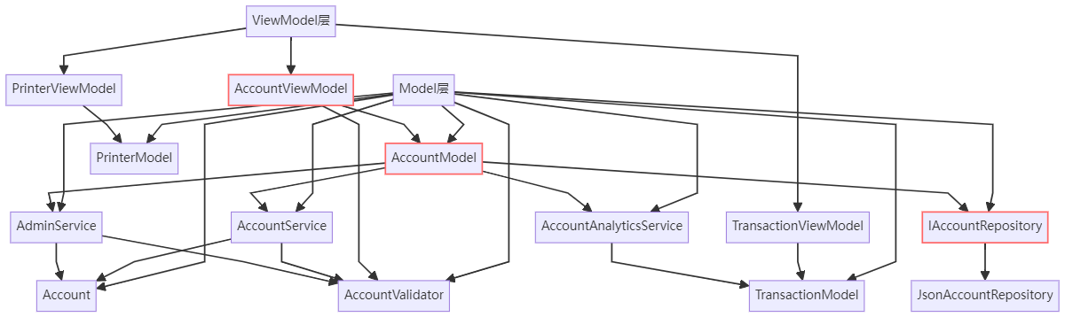

### 4. 数据存储结构

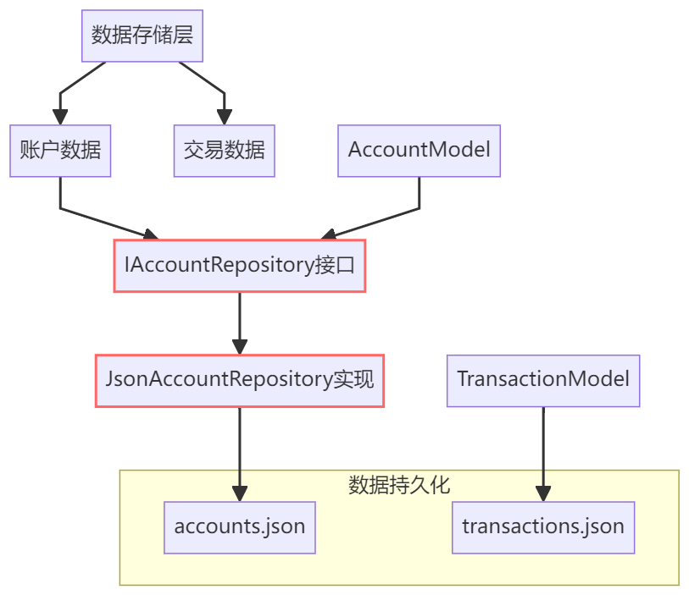

### 5. 详细类关系图

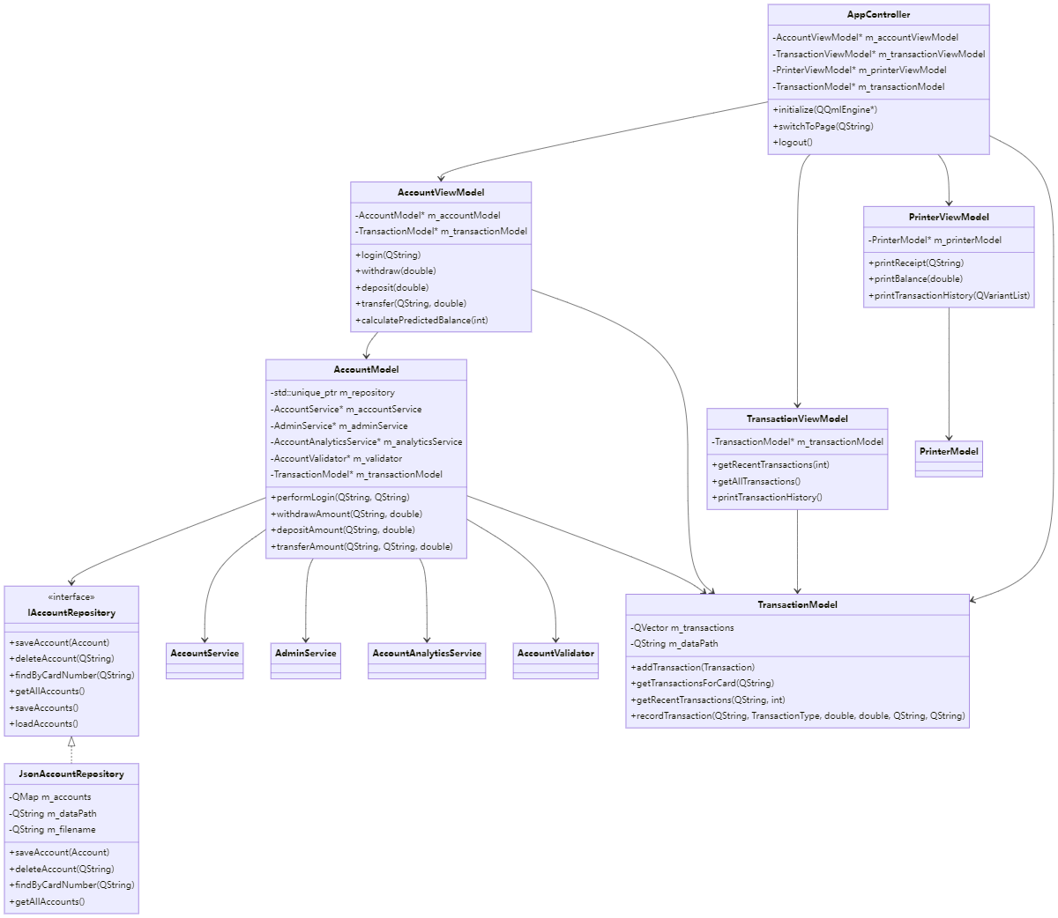

## 二、概要设计

### 1. 主要存储结构

#### Account 账户类

class Account {  
public:  
 QString cardNumber; // 卡号  
 QString pinHash; // PIN码哈希  
 QString salt; // 盐值  
 QString holderName; // 持卡人姓名  
 double balance; // 账户余额  
 double withdrawLimit; // 单次取款限额  
 bool isLocked; // 是否锁定  
 bool isAdmin; // 是否管理员  
 int failedLoginAttempts; // 登录失败次数  
 QDateTime lastFailedLogin; // 最后失败时间  
 QDateTime temporaryLockTime; // 临时锁定时间  
   
 // 方法  
 bool isValid() const;  
 bool isValidPin(const QString& pin) const;  
 bool verifyPin(const QString& pin) const;  
 void setPin(const QString& pin);  
 static QString hashPin(const QString& pin, const QString& salt);  
 static QString generateSalt();  
 bool recordFailedLogin();  
 void resetFailedLoginAttempts();  
 bool isTemporarilyLocked() const;  
 QJsonObject toJson() const;  
 static Account fromJson(const QJsonObject &json);  
};

#### Transaction 交易结构体

struct Transaction {  
 QString cardNumber; // 交易卡号  
 QDateTime timestamp; // 交易时间  
 TransactionType type; // 交易类型  
 double amount; // 交易金额  
 double balanceAfter; // 交易后余额  
 QString description; // 交易描述  
 QString targetCardNumber; // 目标卡号（转账时）  
   
 // 方法  
 QJsonObject toJson() const;  
 static Transaction fromJson(const QJsonObject &json);  
};

#### TransactionType 交易类型枚举

enum class TransactionType {  
 Deposit, // 存款  
 Withdrawal, // 取款  
 BalanceInquiry, // 余额查询  
 Transfer, // 转账  
 Other // 其他  
};

#### LoginResult 登录结果类

class LoginResult {  
public:  
 bool success; // 是否成功  
 QString errorMessage; // 错误消息  
 bool isAdmin; // 是否管理员  
   
 // 方法  
 LoginResult();  
 LoginResult(bool success, const QString& message = QString(), bool isAdmin = false);  
};

#### OperationResult 操作结果类

class OperationResult {  
public:  
 bool success; // 是否成功  
 QString errorMessage; // 错误消息  
   
 // 方法  
 OperationResult();  
 OperationResult(bool success, const QString& message = QString());  
};

### 2. 程序函数概要

#### 模型层(Model)函数

* **AccountModel**: 管理账户数据的增删改查
  + Account getAccount(const QString &cardNumber) - 获取指定卡号的账户
  + LoginResult validateLogin(const QString &cardNumber, const QString &pin) - 验证登录
  + OperationResult createAccount(const Account &account) - 创建新账户
  + OperationResult updateAccount(const Account &account) - 更新账户信息
  + OperationResult deleteAccount(const QString &cardNumber) - 删除账户
  + OperationResult withdraw(const QString &cardNumber, double amount) - 处理取款操作
  + OperationResult deposit(const QString &cardNumber, double amount) - 处理存款操作
  + OperationResult transfer(const QString &fromCard, const QString &toCard, double amount) - 处理转账操作
  + OperationResult changePassword(const QString &cardNumber, const QString &currentPin, const QString &newPin) - 修改密码
* **TransactionModel**: 管理交易记录
  + void addTransaction(const Transaction &transaction) - 添加交易记录
  + QVector<Transaction> getTransactionsForCard(const QString &cardNumber) - 获取指定卡号的全部交易
  + QVector<Transaction> getRecentTransactions(const QString &cardNumber, int count) - 获取最近交易
  + void recordTransaction(const QString &cardNumber, TransactionType type, double amount, double balanceAfter, const QString &description, const QString &targetCard = QString()) - 记录新交易
* **AccountAnalyticsService**: 提供账户分析功能
  + double predictFutureBalance(const QString &cardNumber, int daysInFuture) - 预测未来余额
  + QMap<int, double> predictMultiDayBalance(const QString &cardNumber, const QVector<int> &days) - 多日期余额预测
  + QVector<Transaction> getTransactionHistory(const QString &cardNumber, int count = 10) - 获取交易历史
* **AccountValidator**: 验证账户相关数据
  + bool validateCardNumber(const QString &cardNumber) - 验证卡号格式
  + bool validatePin(const QString &pin) - 验证PIN码格式
  + bool validateAmount(double amount) - 验证金额有效性
  + bool validateTransferAmount(double amount, double balance) - 验证转账金额

#### 视图模型层(ViewModel)函数

* **AccountViewModel**: 连接账户模型与UI
  + bool login(const QString &pin) - 登录处理
  + bool loginWithCard(const QString &cardNumber, const QString &pin) - 使用卡号和PIN登录
  + bool adminLogin(const QString &cardNumber, const QString &pin) - 管理员登录
  + bool withdraw(double amount) - 取款操作
  + bool deposit(double amount) - 存款操作
  + bool transfer(const QString &targetCard, double amount) - 转账操作
  + bool changePassword(const QString &currentPin, const QString &newPin, const QString &confirmPin) - 修改密码
  + void calculatePredictedBalance(int daysInFuture = 7) - 计算预测余额
  + void calculateMultiDayPredictions(const QString &days) - 计算多日期预测
* **TransactionViewModel**: 连接交易模型与UI
  + QVariantList getRecentTransactions(int count = 10) - 获取最近交易列表
  + QVariantList getAllTransactions() - 获取所有交易列表
  + QString formatTransaction(const Transaction &transaction) - 格式化交易显示
  + void printTransactionHistory() - 打印交易历史
* **PrinterViewModel**: 连接打印机模型与UI
  + void printReceipt(const QString &content) - 打印收据
  + void printBalance(double balance) - 打印余额信息
  + void printTransactionHistory(const QVariantList &transactions) - 打印交易历史

#### 控制层函数

* **AppController**: 应用程序控制器
  + void initialize(QQmlEngine* engine) - 初始化应用
  + void switchToPage(const QString &pageName) - 切换页面
  + void logout() - 处理登出操作

### 3. 主要函数流程

#### 登录流程

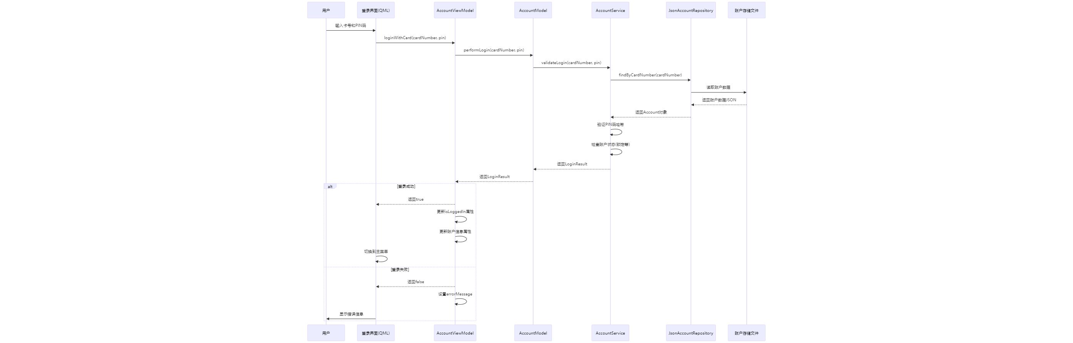

#### 取款流程



#### 转账流程



#### 余额预测流程



#### 管理员操作流程



## 三、功能测试情况

ATM模拟器进行了全面的人工测试，测试了所有核心功能和边界情况。以下是测试的主要场景和结果：

### 1. 登录功能测试

* **测试场景**：正确/错误的卡号和PIN码组合
* **测试结果**：系统能正确验证用户身份，锁定机制在多次错误尝试后生效
* **测试截图位置**：
  + *[登录界面截图 - 插入 login_screen.png]*
  + *[错误登录提示截图 - 插入 login_error.png]*
  + *[账户锁定提示截图 - 插入 account_locked.png]*

### 2. 取款功能测试

* **测试场景**：正常取款、超过余额取款、超过限额取款
* **测试结果**：系统能正确处理取款请求，并在异常情况下给出适当提示
* **测试截图位置**：
  + *[取款界面截图 - 插入 withdraw_screen.png]*
  + *[取款成功截图 - 插入 withdraw_success.png]*
  + *[余额不足提示截图 - 插入 insufficient_balance.png]*
  + *[超过限额提示截图 - 插入 exceed_limit.png]*

### 3. 存款功能测试

* **测试场景**：正常存款、存款金额验证
* **测试结果**：系统能正确处理存款请求，验证金额合法性
* **测试截图位置**：
  + *[存款界面截图 - 插入 deposit_screen.png]*
  + *[存款成功截图 - 插入 deposit_success.png]*
  + *[金额无效提示截图 - 插入 invalid_amount.png]*

### 4. 转账功能测试

* **测试场景**：正常转账、无效目标账户、余额不足转账
* **测试结果**：系统能正确验证目标账户，处理转账请求，并在异常情况下给出适当提示
* **测试截图位置**：
  + *[转账界面截图 - 插入 transfer_screen.png]*
  + *[目标账户验证截图 - 插入 target_validation.png]*
  + *[转账成功截图 - 插入 transfer_success.png]*
  + *[无效账户提示截图 - 插入 invalid_account.png]*

### 5. 余额查询功能测试

* **测试场景**：查询当前余额
* **测试结果**：系统能正确显示当前余额
* **测试截图位置**：
  + *[余额查询界面截图 - 插入 balance_screen.png]*

### 6. 交易历史功能测试

* **测试场景**：查看交易历史
* **测试结果**：系统能正确显示交易历史记录
* **测试截图位置**：
  + *[交易历史界面截图 - 插入 transaction_history.png]*
  + *[打印交易记录截图 - 插入 print_history.png]*

### 7. 余额预测功能测试

* **测试场景**：预测未来各个时间点的余额
* **测试结果**：系统根据历史交易模式预测未来余额变化
* **测试截图位置**：
  + *[余额预测界面截图 - 插入 balance_prediction.png]*
  + *[多日期预测图表截图 - 插入 prediction_chart.png]*

### 8. 修改密码功能测试

* **测试场景**：使用正确/错误的当前密码修改密码
* **测试结果**：系统能正确验证当前密码，并在条件满足时更新密码
* **测试截图位置**：
  + *[密码修改界面截图 - 插入 change_password.png]*
  + *[密码修改成功截图 - 插入 password_changed.png]*
  + *[当前密码错误提示截图 - 插入 wrong_current_password.png]*

### 9. 管理员功能测试

* **测试场景**：管理员登录、创建账户、修改账户、删除账户
* **测试结果**：系统能正确识别管理员权限，执行管理操作
* **测试截图位置**：
  + *[管理员界面截图 - 插入 admin_panel.png]*
  + *[创建账户界面截图 - 插入 create_account.png]*
  + *[账户列表截图 - 插入 account_list.png]*
  + *[账户操作成功截图 - 插入 account_operation_success.png]*

### 10. 安全功能测试

* **测试场景**：连续登录失败锁定、系统超时退出
* **测试结果**：安全机制能正常工作，保护账户安全
* **测试截图位置**：
  + *[连续登录失败截图 - 插入 multiple_failed_login.png]*
  + *[临时锁定提示截图 - 插入 temporary_lock.png]*
  + *[超时退出提示截图 - 插入 timeout_logout.png]*

## 四、项目文件结构

项目采用CMake构建系统，主要分为以下几个目录：

ATM-simulator/  
├── CMakeLists.txt # 主CMake配置文件，定义项目和编译选项  
├── CMakeLists.txt.user # Qt Creator用户配置文件  
├── CMakePresets.json # CMake预设配置  
├── src/ # 源代码目录  
│ ├── main.cpp # 应用程序入口点  
│ ├── AppController.h # 应用程序控制器头文件  
│ ├── AppController.cpp # 应用程序控制器实现  
│ ├── models/ # 模型层目录  
│ │ ├── Account.h # 账户实体类头文件  
│ │ ├── Account.cpp # 账户实体类实现  
│ │ ├── AccountModel.h # 账户模型门面类头文件  
│ │ ├── AccountModel.cpp # 账户模型门面类实现  
│ │ ├── AccountService.h # 账户服务类头文件  
│ │ ├── AccountService.cpp # 账户服务类实现  
│ │ ├── AccountValidator.h # 账户验证器头文件  
│ │ ├── AccountValidator.cpp # 账户验证器实现  
│ │ ├── AdminService.h # 管理员服务头文件  
│ │ ├── AdminService.cpp # 管理员服务实现  
│ │ ├── AccountAnalyticsService.h # 账户分析服务头文件  
│ │ ├── AccountAnalyticsService.cpp # 账户分析服务实现  
│ │ ├── IAccountRepository.h # 账户存储库接口  
│ │ ├── JsonAccountRepository.h # JSON账户存储库头文件  
│ │ ├── JsonAccountRepository.cpp # JSON账户存储库实现  
│ │ ├── LoginResult.h # 登录结果类头文件  
│ │ ├── LoginResult.cpp # 登录结果类实现  
│ │ ├── OperationResult.h # 操作结果类头文件  
│ │ ├── OperationResult.cpp # 操作结果类实现  
│ │ ├── TransactionModel.h # 交易模型头文件  
│ │ ├── TransactionModel.cpp # 交易模型实现  
│ │ ├── PrinterModel.h # 打印机模型头文件  
│ │ └── PrinterModel.cpp # 打印机模型实现  
│ │  
│ └── viewmodels/ # 视图模型层目录  
│ ├── AccountViewModel.h # 账户视图模型头文件  
│ ├── AccountViewModel.cpp # 账户视图模型实现  
│ ├── TransactionViewModel.h # 交易视图模型头文件  
│ ├── TransactionViewModel.cpp # 交易视图模型实现  
│ ├── PrinterViewModel.h # 打印机视图模型头文件  
│ └── PrinterViewModel.cpp # 打印机视图模型实现  
│  
├── qml/ # QML视图层目录  
│ ├── main.qml # 主窗口界面  
│ ├── LoginPage.qml # 登录界面  
│ ├── MainMenu.qml # 主菜单界面  
│ ├── WithdrawPage.qml # 取款界面  
│ ├── DepositPage.qml # 存款界面  
│ ├── TransferPage.qml # 转账界面  
│ ├── BalancePage.qml # 余额查询界面  
│ ├── TransactionHistoryPage.qml # 交易历史界面  
│ ├── BalancePredictionPage.qml # 余额预测界面  
│ ├── ChangePasswordPage.qml # 修改密码界面  
│ ├── AdminPage.qml # 管理员界面  
│ └── components/ # UI组件目录  
│ ├── NumericKeypad.qml # 数字键盘组件  
│ ├── ReceiptPrinter.qml # 收据打印机组件  
│ ├── TransactionButton.qml # 交易按钮组件  
│ ├── BottomActionButtons.qml # 底部操作按钮组件  
│ ├── HeaderBar.qml # 头部导航栏组件  
│ └── qmldir # QML模块定义文件  
│  
└── resources/ # 资源文件目录  
 └── images/ # 图片资源

## 五、GitHub 项目地址

项目托管在 GitHub 上，可通过以下链接访问：

<https://github.com/hicancan/ATM-simulator>

### 克隆项目

git clone https://github.com/hicancan/ATM-simulator.git  
cd ATM-simulator

### 构建项目

mkdir build  
cd build  
cmake ..  
make

### 运行项目

./ATM-simulator